Федеральное государственное автономное

образовательное учреждение

высшего образования

«СИБИРСКИЙ ФЕДЕРАЛЬНЫЙ УНИВЕРСИТЕТ»

Политехнический институт

Кафедра “ЭСиЭЭС”

**КУРСОВОЙ ПРОЕКТ**

ПРОЕКТИРОВАНИЕ ЭЛЕКТРИЧЕСКРЙ ЧАСТИ СТАНЦИИ

(ПОДСТАНЦИИ)

Преподаватель _________ А.А. Егонский

подпись, дата инициалы, фамилия

Студент ФЭ14-05Б 071400620 _________ А.О Березиков

номер группы зачетной книжки подпись, дата инициалы, фамилия

**Задание**

Описание технологического процесса:

При наличии льда на испарителе 5 по команде оператора открывается электроклапан 3 и молоко поступает на охлаждение в молочную ванну 1. Вода в резервуаре 6 охлаждается за счет соприкосновения со льдом, намороженным на панелях испарителя. Насосом 7 вода попадает в желоба на ванне 1 и омывает стенки ванны Эта вода охлаждает молоко, залитое в молочную ванну, а сама при этом нагревается и стекает в резервуар 6. Перемешивание молока осуществляется двухлопастной мешалкой. После охлаждения молока до заданной температуры молоко выпускается через клапан 8.

Мощности электродвигателей: РМ1 = 3 кВт; PМ2 = 4,5 кВт.

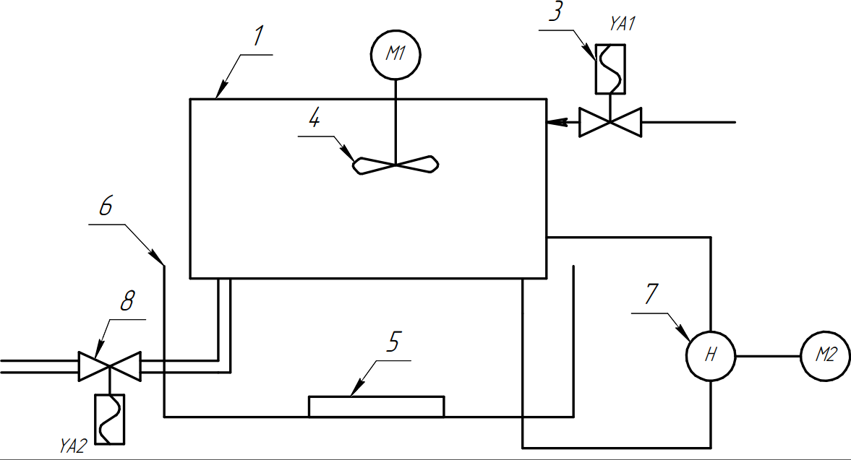

Рисунок 1. Схема технологического процесса

В расчетно-пояснительной записке приводятся результаты решения следующих задач:

* 1. Выбор дополнительных датчиков, регуляторов и исполнительных механизмов для обеспечения автоматического режима работы;
  2. Расчет и выбор коммутационной аппаратуры цепей управления и защиты;
  3. Описание работы схемы автоматического управления.

Содержание

### Введение

### 1. Выбор дополнительных датчиков, регуляторов и исполнительных механизмов для обеспечения автоматического режима работы

Для обеспечения автоматической работы всей установки нам необходимо отслеживать:

* Предельный уровень молока в ванне, при заполнении;
* Минимальный уровень молока в ванне, при сливе;
* Наличие льда на испарителе (температура в близи испарителя близка к 0о С;
* Температуру молока в ванне.

На основании вышеизложенного составлена технологическая схема установки охлаждения молока с необходимыми датчиками, изображенная на Рисунке 2.

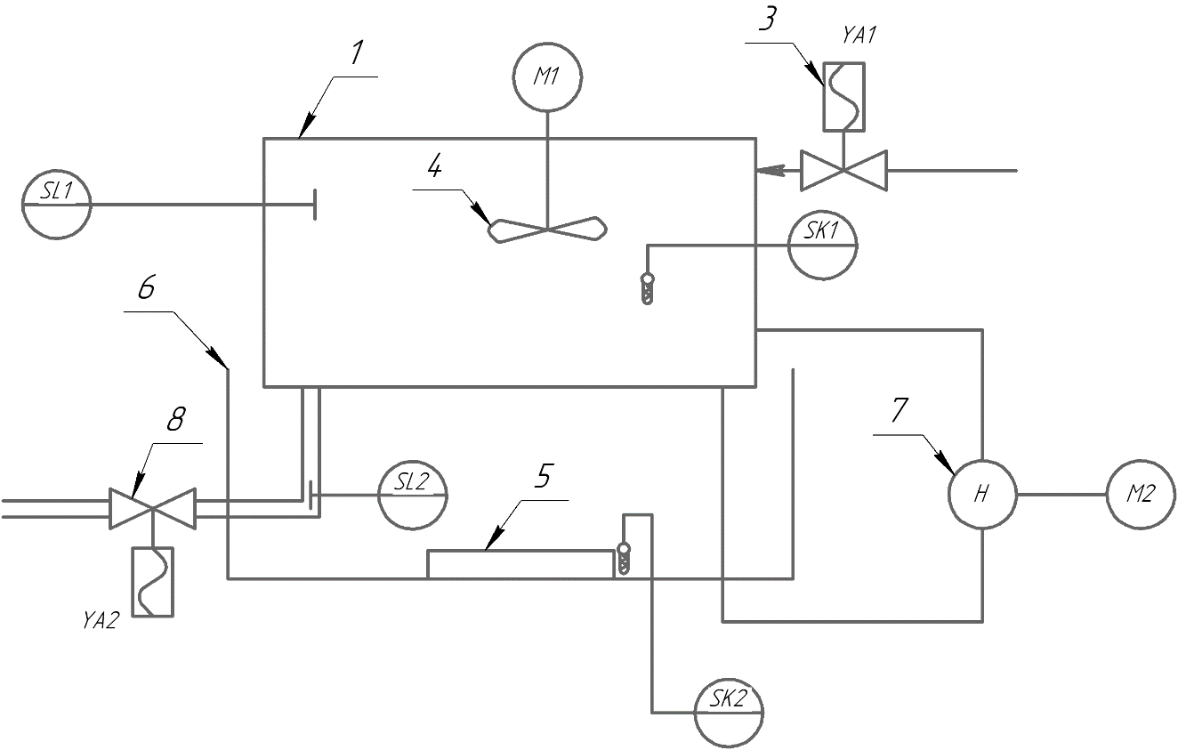

Рисунок 2. SL1 – датчик верхнего уровня молока в ванне; SL2 – датчик нижнего уровня молока в ванне; SK1 – датчик температуры молока в ванне; SK2 – датчик температуры на испарителе;

### 2. Расчет и выбор коммутационной аппаратуры цепей управления и защиты;

### 2.1 Расчет номинальных токов силового электрооборудования

Номинальный ток установки:

$$I_{ном}=\frac{P_{ном}}{{\sqrt{3}∙U}_{ном}∙\cos{φ}},$$

где $I_{ном}$– ток нормального режима, А;

$P_{ном}$-номинальная активная мощность электроустановки, кВт;

$U_{ном}$– номинальное линейное напряжение электроустановки, В;

$\cos{φ}$– коэффициент мощности электроустановки, о.е.

Коэффициент мощности для электродвигателей меньше 100 кВт принимаем равным 0,7 о.е.

Номинальный ток электродвигателя двухлопастной лопатки M1, А:

$$I_{ном М1}=\frac{3}{\sqrt{3}∙0.38∙0.7}=6.52 ,$$

Номинальный ток электродвигателя насоса M2, А:

$$I_{ном М2}=\frac{4.5}{\sqrt{3}∙0.38∙0.7}=9.78 ,$$

Номинальный ток электроклапанов YA1, YA2, А:

$$I_{ном YA1}=I_{ном YA2}=\frac{0.3}{\sqrt{3}∙0.38∙0.8}=0.57 ,$$

### 2.2 Выбор коммутационной аппаратуры цепей управления и защиты;

Выбор магнитных пускателей представлен в таблице №1.

Таблица 1. Выбор магнитных пускателей.

|  |  |  |  |  |
| --- | --- | --- | --- | --- |
| Установка | Наименование  пускателя | Номинальный ток  установки, А | Номинальный ток пускателя, А | Максимальная  мощность пускателя, кВт |
| М1 | ПМЛ-1160М | 6,52 | 10 | 4 |
| М2 | ПМЛ1160ДМ | 9,78 | 16 | 7,5 |
| YA1 | ПМЛ-1160М | 0,57 | 10 | 4 |
| YA2 | ПМЛ-1160М | 0,57 | 10 | 4 |

Выбор автоматического выключателя на вводе QF1, осуществляется на   
основании суммы токов всех электроустановок.

$$I_{макс}=I_{ном М1}+I_{ном М2}+I_{ном YA1}+I_{ном YA2},$$

где $I_{макс}$– максимальный ток в нормальном режиме, А.

$$I_{макс}=6.52+9.78+0.57+0.57=17.44$$

Выбираем 3-х фазный автоматический выключатель с номинальным   
током 20 А Schneider Electric EASY 9 3П 20А С 4,5кА 400В.

Выбор остальных элементов коммутационной аппаратуры цепей управления и защиты представлен в таблице №2.

Таблица 2. Перечень элементов схемы автоматизации

|  |  |  |
| --- | --- | --- |
| Поз.обозн. | Наименвание изделия | Кол. |
| QF1 | Schneider Electric EASY 9 3П 20А С 4,5кА 400В | 1 |
| SA | ПКП10-33/О 10А "1-0-2" 3Р/400В IEK | 1 |
| KF1, KF2 | ФУЗМ-3 | 2 |
| KF3, KF4 | ФУЗМ-1 | 2 |
| SB1,SB2 | ПКЕ-1122 ТУ 16, 642, 006-83 Iн = 6,3 А | 1 |
| SB3,SB4 | ПКЕ-1122 ТУ 16, 642, 006-83 Iн = 6,3 А | 1 |
| SB5,SB6 | ПКЕ-1122 ТУ 16, 642, 006-83 Iн = 6,3 А | 1 |
| SB7 | ПКЕ-1121 ТУ 16, 642, 006-83 Iн = 6,3 А | 1 |
| SL1,SL2 | ОВЕН ПДУ-1.1 | 2 |
| HL1..HL9 | АСЛ-123 | 9 |
| SK1, SK2 | ПТР-2-04 ТУ 25.63.345-70 | 2 |

Диаграмма работы контактов переключателя приведена в таблице 3.

Таблица 3. Диаграмма работы контактов переключателя

|  |  |  |  |  |
| --- | --- | --- | --- | --- |
| ПКП 6312-109 | | | | |
| Обозначение секции | Соединение контактов | Положение рукоятки | | |
| 0 | 1 | 2 |
| I | 1-2 | - | - | х |
| II | 3-4 | - | - | х |
| III | 5-6 | - | - | х |

**3. Описание работы схемы**

**3.1 Ручной режим**

Если на испарителе 5 имеется лед (температура ниже 0, и у датчика температуры SK1 замыкаются контакты) и в емкости не максимум жидкости (датчик SL1 в замкнутом состоянии), при нажатии на кнопку SB2 питание поступает на реле магнитного пускателя KM3, которое открывает электроклапан 3. Емкость набирается, пока не будет нажата кнопка SB1.

Когда емкость заполнена, контакт SL1 замкнут и при нажатии на кнопку SB4 питание поступает на реле магнитных пускателей KM1 и КМ2, которые запускают электродвигатели М1 и М2. При охлаждении молока до заданной температуры, нажатием кнопки SB3 останавливаются двигатели М2 и М3.

При нажатии на кнопку SB6 питание поступает на катушку магнитного пускателя KM4, который открывает электроклапан 8. Датчик SL2 срабатывает, когда в емкости 1 не останется жидкости и контакт SL2 размыкается.

**3.2 Автоматический режим**

SA переводится в положение 2.

Заполнение емкости происходит точно так же, как и в ручном режиме.

Кнопка SB4 зашунтирована и питание на катушки KM1 и КМ2 поступит сразу же, как только емкость наполнится и замкнется контакт SL1. При этом, размыкается контакт KM1.2, тем самым закрывая электроклапан 3.

В автоматическом режиме, параллельно кнопке SB6 подключен контакт датчика температуры молока, и как только температура молока достигнет необходимой, контакт SK2 замыкается и питание поступает на катушку KM4, открывая электроклапан 8. Как только жидкость в емкости начнет уменьшать, контакт SK1 разомкнется, тем самым останов двигатели М1 и М2.

При опустошении емкости, срабатывает датчик SL2 и контакт SL2 размывается, электроклапан 8 закрывается.

### Список использованных источников